HX2221 Scheda creata il 23 gennaio 2025; Ultimo aggiornamento: 7 novembre 2025
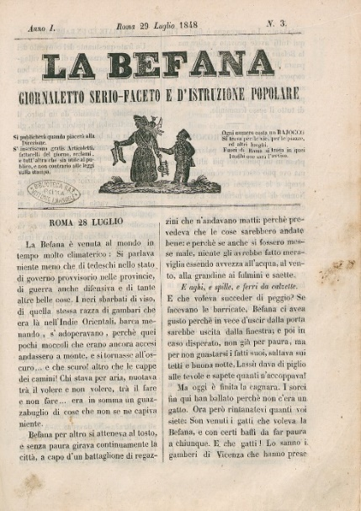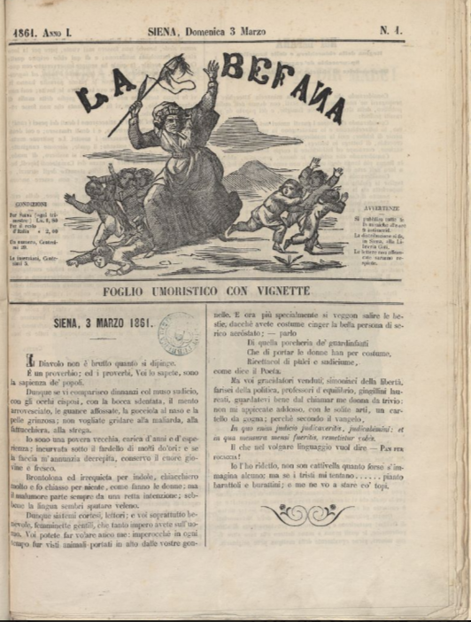
Descrizione storico-bibliografica
La *befana : giornaletto serio-faceto e d'istruzione popolare. - Anno 1, n. 1 (19 luglio luglio 1848)-anno 1, n. 3 (29 luglio 1848). - Roma : Tip. Pallotta, 1848. – 1 volume ; 28 cm. ((Bisettimanale irregolare. - RML0026286
Soggetto: Roma - 1848
Copia digitale: n. 1-3

La *befana : foglio umoristico con vignette. – Anno 1, n. 1 (3 marzo 1861)-. - Siena : Tip. A. Moschini, 1861. - Fasc. ; 35 cm. ((Settimanale. - UBO3244114
Soggetto: Umorismo – Siena - 1861
Copia digitale: n.1(1861)

La *Befana 1924 : organo apolitico buffonesco anche per le persone intelligenti di Corato : numero unico, 6 gennaio 1924. - Corato : Tip. M. Vurchio, 1924. - 4 p. ; 43 cm. - BA10120291
Soggetto: Corato – 1924

*Foglio disposizioni del dopolavoro provinciale di Siena. - Anno 1, n. 1 (18 novembre 1940)- . - Siena : S. A. Poligrafica, 1940-1941. – 1 volume : ill. ; folio. ((Mensile. - CUBI 240133. - BNI 1941-3993. - CFI0434119
La *befana del soldato : foglio di comunicazione del Dopolavoro provinciale di Siena / P.N.F. - Siena : [s.n., 1941]. – 1 volume. ((Mensile. - Descrizione basata su: N. 3 (marzo 1941). - CFI0437768
*Foglio di comunicazioni / Dopolavoro provinciale di Siena. - Siena : [s. n., 1941-1942]. – 1 volume. ((Mensile. - Descrizione basata su: N. 9 (ottobre 1941). - CFI0436686
Il *dopolavoro senese. - Siena : [s. n., 1942-1943]. – 1 volume. ((Mensile. - Descrizione basata su: N. 7 (maggio 1942). - CFI0436680
Autore: Dopolavoro provinciale <Siena>
Soggetto: Lavoratori - Attività ricreative – Siena – 1940-1943

*Befana fascista di guerra / G.I.I. di Ferrara. - Ferrara : Sate, Soc. An. Tip. Emiliana, [1942-1943]. – 2 volumi : ill. ; 4°. ((Periodicità non determinata. - Descrizione basata su: numero unico (1942). - CUBI 63492. - BNI 1943-2195. - CFI0432503
Autore: Gioventù Italiana del Littorio <Ferrara>
Copia digitale: 1943

La *befana del Circolo Alfieri ... : numero unico. – 6 gennaio 1945. - Lecce : Tip. Martano, 1945. – 1 volume : ill. ; folio. - CUBI 63491. - BNI 1945-656. - CFI0432502

La *befana / Circolo Ignazio Falconieri. - Monteroni : [s. n., 1945-1979]. – 35 volumi. ((Periodicità non determinata. - Descrizione basata su: Anno 2, n. 2 (gennaio 1946). - CFI0394918
Autore: Circolo Ignazio Falconieri

La *befana : punzecchiere di vita cittadina. – N. unico (dicembre 1984). - Galatina : [s. n., 1984]. – 1 volume. - CFI0388756
Soggetto: Galatina - 1984

